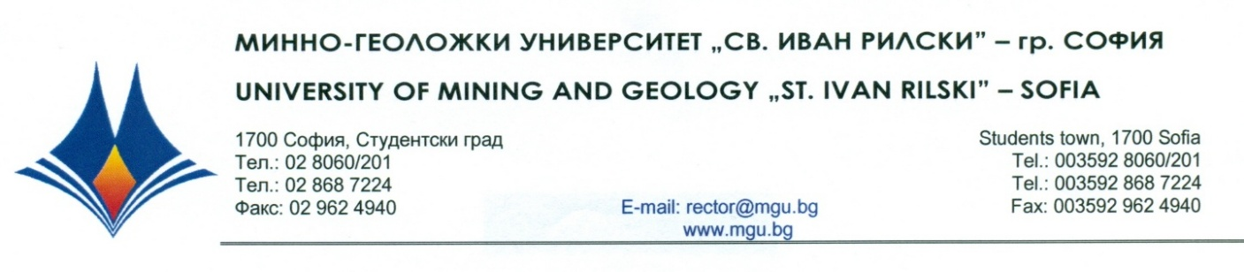

Р Е Ш Е Н И Е

на
Научно жури, утвърдено със Заповед № РД – 13 - 37 от 29.09.2025 г.
от конкурс за „ДОЦЕНТ”, проведен на 09 януари 2026г

С явно гласуване и резултат: 7 „ДА”, 0 „НЕ” и 0 „ВЪЗДЪРЖАЛИ СЕ”
Научното жури ПРЕДЛАГА НА Факултетния съвет на
Минно-електромеханичен факултет на МГУ „Св. Иван Рилски“
ДА ИЗБЕРЕ
гл.ас. НИКОЛАЙ ЛАЗАРОВ ЛАКОВ
за „ДОЦЕНТ“ по професионално направление: 5.2. „Електротехника, електроника и автоматика“, научна специалност „ Електроснабдяване и електрообзавеждане“ и
заемане на академична длъжност

„ДОЦЕНТ“

в катедра „Електроенергетика и автоматика“, МЕМФ на МГУ „Св. Иван Рилски“

09.01.2026 г. проф.д-р КИРИЛ ДЖУСТРОВ
МГУ „Св. Иван Рилски”, София ПРЕДСЕДАТЕЛ НА НАУЧНО ЖУРИ

